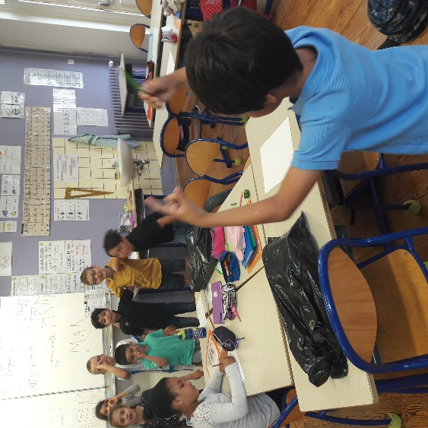Les moments marquants de l’aventure Carmen

*pour les élèves de CE1 de la classe d’Anne-Catherine Dus - Ecole élémentaire des Romains – Strasbourg-Koenigshoffen)*

*Besoin d’un chef d’orchestre pour chanter la garde montante ?*

Un moment où j’ai ressenti de la joie :

* Quand on a chanté devant les parents à la fête de la musique.
* Quand ma famille est venue me voir au Zénith.
* Quand on a vu les chanteurs en vrai.
* J’étais heureux car je suis allé à l’Opéra et au Zénith pour la première fois (la beauté des lieux, les coulisses, la taille, la hauteur,…)
* Quand j’ai vu l’orchestre et reconnu la flûtiste qui jouait aussi dans l’atelier DEMOS.

Un moment du projet où j’ai ressenti de la colère :

* Quand Don José a tué Carmen.
* Parce ce qu’on n’avait pas le droit de parler à Marie (« Carmen »).
* J’étais fâchée de ne pas pouvoir venir au Zénith.
* J’aurai voulu voir l’acte 3, quand il y avait la bagarre.

Un moment où j’ai été surpris :

* Quand les lumières se sont éteintes au moment où il a tué Carmen.
* Je n’ai pas vu le « ketchup » quand Carmen est morte. On a vu le faux-sang quand on a visité les coulisses de l’opéra. On l’avait senti, ça sentait mauvais.
* Quand ils se sont fait des bisous sur la bouche, « du bouche à bouche ». « Mais c’était pour de faux ! »
* Quand j’ai vu Cécile sur la scène à la fin du spectacle.
* Quand j’ai vu Cécile dans un autre endroit que l’école.
* Quand les hommes sont entrés sur scène avec leur partition sous le bras en marchant comme des soldats.
* Au moment de la répétition, à l’arrivée de chaque personnage sur scène.
* Quand le maître et la maîtresse ont joué de la flûte et de la guitare pour accompagner les chants qu’on a appris avec Cécile pendant la fête de la musique.

Un moment où on a tous été soulagé :

* Quand Luciano (le chef d’orchestre) nous a dit que tout était faux, avec le couteau en plastique, le reflet de lumière de la lame, « le bouche à bouche »…